Resolución del Pleno del Instituto de Transparencia, Acceso a la Información Pública y Protección de Datos Personales del Estado de México y Municipios, con domicilio en Metepec, Estado de México, a tres de octubre de dos mil veintitrés.
VISTO el expediente formado con motivo del recurso de revisión 01229/INFOEM/IP/RR/2023, interpuesto por XXXX XXXXXXX XXXXXX, en lo sucesivo la parte Recurrente, en contra de la respuesta a su solicitud por parte del Secretaría de Cultura y Turismo, en lo sucesivo el Sujeto Obligado, se procede a dictar la presente resolución con base en los siguientes:
I. A N T E C E D E N T E S
1. Solicitud de acceso a la información. Con fecha siete de febrero de dos mil veintitrés, la parte Recurrente presentó, a través del Sistema de Acceso a la Información Mexiquense, en lo subsecuente el SAIMEX, ante el Sujeto Obligado, la solicitud de acceso a la información pública, a la que se le asignó el número 00035/SCTUR/IP/2023, mediante la cual requirió la información siguiente:
“1.- Cuántos programas de Desarrollo Social tiene la Secretaría de Cultura y Turismo. 2.- Cuales son las Reglas de operación desde 2017 hasta 2023 de cada uno de los Programas Sociales. 3.- Cuál ha sido el recurso asignado para cada programa desde 2017 hasta 2023. 4.- en qué capítulos de gasto y partidas presupuestales se han ejercido tales recursos. 5.- Cuantas evaluaciones desde 2013 hasta 2023 y de que tipo, se han realizado a dichos programas sociales. 6.-Cómo se determina la funcionalidad, cobertura e impacto de los programas sociales en cada ejercicio fiscal.7.- donde se pueden consultar las evaluaciones que se han realizado y si no las han hecho cuál ha sido el motivo. 8.- que ordenamiento jurídico regula, sustenta y/o mandata la realización de evaluaciones a programas sociales en el Estado de México. 9.- cuantos y cuales municipios se han beneficiado de cada programa social desde 2013 hasta 2023 y 10.- cuantas personas de cada municipio se han beneficiado de cada programa social desde 2013 hasta 2023.” (sic)
La parte Recurrente no adjuntó archivos.
Modalidad de Entrega: a través de SAIMEX
2. Incompetencia Parcial. Con fecha ocho de febrero de dos mil veintitrés, el Sujeto Obligado notificó la incompetencia parcial para atender la solicitud de información, en los siguientes términos:
“Con fundamento en el Artículo 167 de la Ley de Transparencia y Acceso a la Información Pública del Estado de México y Municipios, que a la letra dice “Cuando las unidades de transparencia determinen la notoria incompetencia por parte de los sujetos obligados, dentro del ámbito de aplicación, para atender la solicitud de acceso a la información, deberán comunicarlo al solicitante, dentro de los tres días hábiles posteriores a la recepción de la solicitud y, en su caso orientar al solicitante, el o los sujetos obligados competentes.”, le informamos que el Instituto de Investigación y Fomento de las Artesanías del Estado de México; Organismo Público Descentralizado de la Secretaría de Cultura y Turismo, también es competente para conocer de su solicitud de información, por lo que su dirección, número de telefónico oficial y correo electrónico oficial, y para recibir solicitudes de información pública, se pueden consultar el siguiente link: https://www.ipomex.org.mx/ipo3/lgt/indice/IIFAEM/art_92_xvi/4.web?token=03AFY_a8WJRtAqMA4KoA1o4r_rM2twOcdqDyC21Ym-Fld8WbD4heOUfM341wlysIVUT2KUwmP606bwX--XMJ6zhWNy9jDVOeQkUaKXdsNCET11bdvzLgZmRGjXcTBRMmyl7d58W0fgbGBKxvZrXLoEj5huiFq5aA4uwa3FSWXoMV9waqs0hw-V0QckLHwNhTFKefEGbYRWEaaaiz3QJNuCmbXAHClAP6YKG_17IHdj2EJV2EMGzTwkACVEMKFmvzxP_MkPsNy2txd1sqzSt_O7IQuhZKXK6iLjF2exKqcdUNEje90tcb8NukReG7N5thAUbvWPpq8fXKkn4C50HcOSXfwZWdQQaQl3YppHDB4szwWBUPwMq8OSIJMwvR8JxA-2DpPMwZtzum-QFpKDbpCfHSzogHTn3yCKITMAhobaORZqKK3n4fL1pDIFXJOezywNCvthbdS6Br2701tuY653J0Q428Qd7EdJ81SvjWzhihh2sUBmQAUc-MHEZn9dch5T6q6XNjqMtrOtgoYIUuwyapYKIqYc92NNpg” (sic)
El Sujeto Obligado adjuntó el archivo “Artículo 167 (Incompetencia IIFAEM).docx”, cuyo contenido es el siguiente:
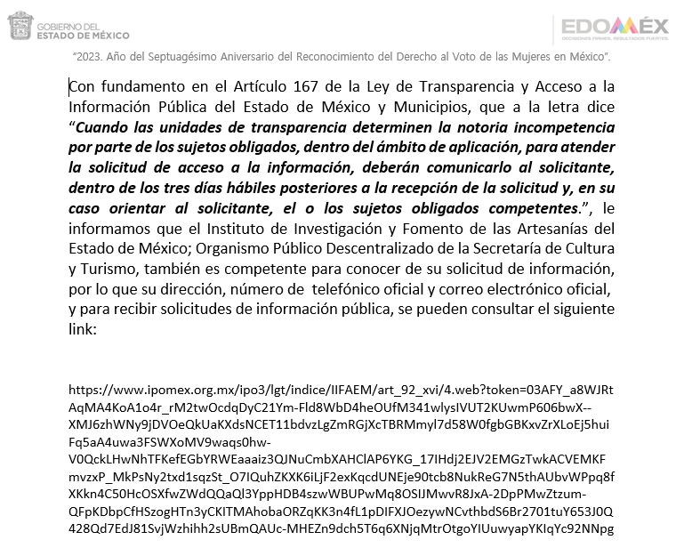
3. Respuesta. Con fecha veintisiete de febrero de dos mil veintitrés, el Sujeto Obligado envió su respuesta a la solicitud de acceso a la información a través de SAIMEX, sustancialmente en los términos siguientes:
“…Se adjunta archivo...” (sic)
El Sujeto Obligado adjuntó los siguientes archivos:
- “0035 SR respuesta.pdf”, que contiene lo siguiente:
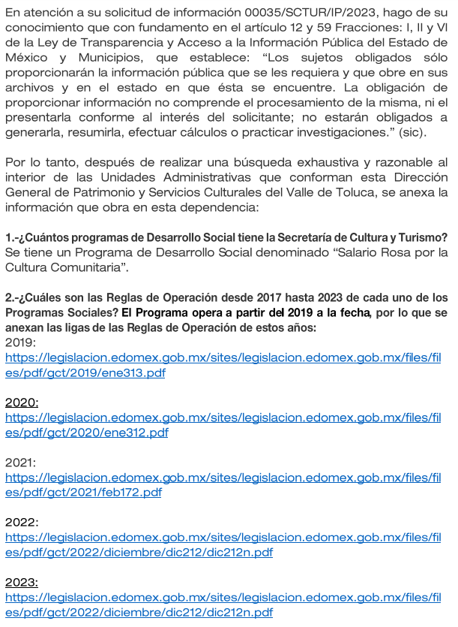
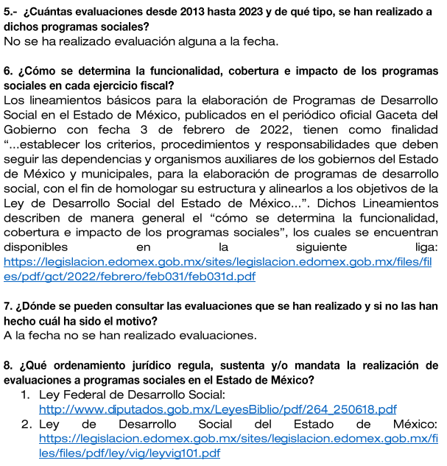
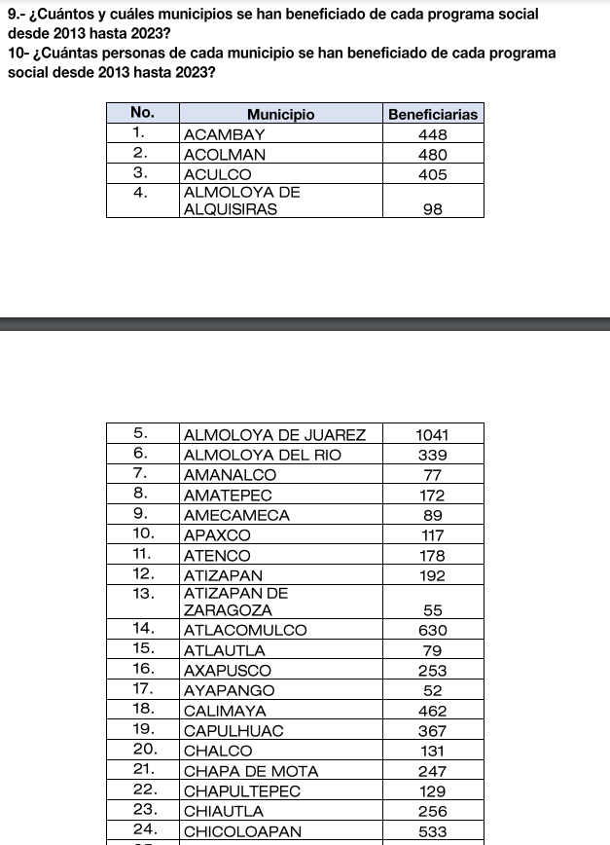
…
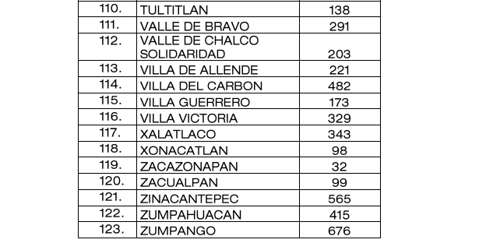
- “SOLICITUD DE INFORMACIÓN 0035SCTURIP2023.pdf”, que contiene la respuesta a los puntos 3 y 4 de la solicitud, como se observa a continuación:
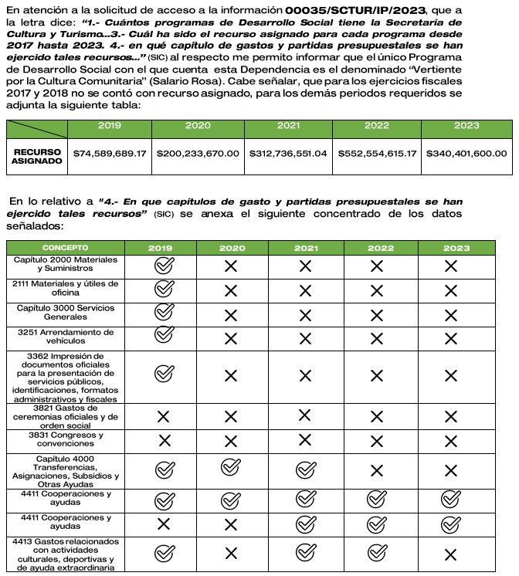
4. Interposición del recurso de revisión. Inconforme con los términos de la respuesta emitida por parte del Sujeto Obligado, el tres de marzo de dos mil veintitrés, la parte Recurrente interpuso el recurso de revisión a través de SAIMEX, en donde se manifestó de la siguiente manera:
Acto impugnado:
“La información esta incompleta” (sic)
Y Razones o motivos de inconformidad:
“No especifican cuál es la razón de no haber realizado ninguna evaluación al Programa salario Rosa por la Cultura Comunitaria, aún y cuando es una obligación de acuerdo a ley de programas sociales del Estado de México y es parte de un ejercicio de transparencia en el ejercicio de los recursos, siendo del interés público dichas evaluaciones.” (sic)
5. Turno. De conformidad con el artículo 185 fracción I de la Ley de Transparencia y Acceso a la Información Pública del Estado de México y Municipios vigente, el presente recurso de revisión se turnó por el sistema electrónico del Instituto de Transparencia, Acceso a la Información Pública y Protección de Datos Personales del Estado de México y Municipios, a la Comisionada Guadalupe Ramírez Peña, a efecto de que analizara sobre su admisión o su desechamiento.
6. Admisión del Recurso de revisión. Con fecha dieciséis de marzo de dos mil veintitrés, este Instituto de Transparencia, Acceso a la Información Pública y Protección de Datos Personales del Estado de México y Municipios, admitió a trámite el recurso de revisión que ahora se resuelve, dando un plazo máximo de siete días hábiles para que las partes manifestaran lo que a su derecho resultara conveniente, ofrecieran pruebas, formularan alegatos y el Sujeto Obligado presentara su informe justificado.
7. Manifestaciones. En fecha veintisiete de marzo de dos mil veintitrés, el Sujeto Obligado remitió, a través de SAIMEX, el oficio número 22600002A/0342/2023, de fecha veinticuatro de marzo de dos mil veintitrés, signado por el Director General de Patrimonio y Servicios Culturales del Valle de Toluca, quien, en atención a los motivos de inconformidad aducidos por la parte Recurrente, refirió lo siguiente:
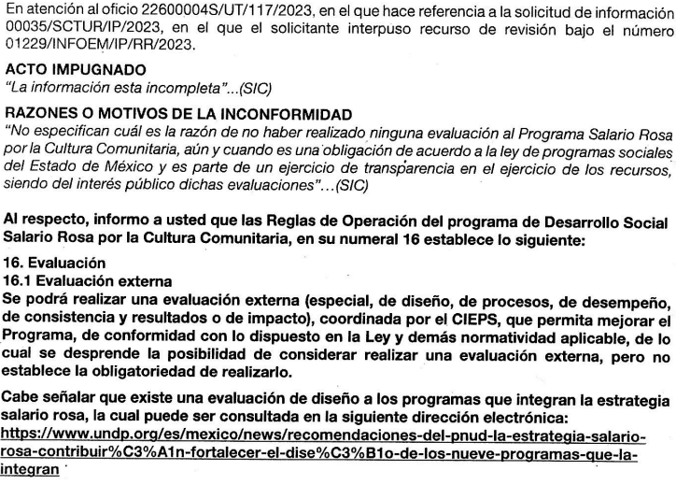
Una vez analizado el documento referido, el mismo se hizo del conocimiento de la persona solicitante con la finalidad de que manifestara lo que a su derecho estimara conveniente, siendo omisa en ejercer dicha prerrogativa.
8. Ampliación del término para resolver. En fecha veintinueve de mayo de dos mil veintitrés, se amplió el término para resolver el recurso de revisión en términos del artículo 181 párrafo tercero de la Ley de Transparencia y Acceso a la Información Pública del Estado de México y Municipios.
Este Organismo Garante no pasa por alto justificar, que el plazo para emitir la resolución en el presente asunto encuentra justificación en el alto número de recursos de revisión recibidos en el año dos mil veintidós, que, en comparación con los recibidos en el año dos mil veintiuno, se incrementó aproximadamente un 300%, circunstancia atípica que ha rebasado las capacidades técnicas y humanas del personal encargado de la proyección de las resoluciones a dichos medios de impugnación.
Por ello, es menester precisar que, si bien se ha excedido el plazo para resolver el presente medio de impugnación, de conformidad con la ley de la materia, el plazo para emitir la resolución se encuentra justificado en los elementos para medir la razonabilidad de asuntos conforme a los parámetros establecidos por diversos órganos jurisdiccionales federales, aplicables también en procedimientos análogos, como el que nos ocupa.
Así, en términos de lo que establecen los artículos 8.1 y 25 de la Convención Americana sobre Derechos Humanos, los recursos deben ser sencillos y resolverse en el menor tiempo posible, tomando en consideración la dilación total del procedimiento; esto es, en un plazo razonable.
En ese sentido, el legislador fijó los términos procesales en las leyes, de manera general, sin que pudiera prever la variada gama de casos que son resueltos por los órganos jurisdiccionales o cuasi jurisdiccionales, tanto por la complejidad de los hechos, como por el número de casos que conocen.
Por ello, excepcionalmente, si un asunto es resuelto con posterioridad a los plazos señalados por la norma debe analizarse la razonabilidad del tiempo necesario para su resolución, atentos a los siguientes criterios:
- Complejidad del Asunto: La complejidad de la prueba, la pluralidad de sujetos procesales, el tiempo transcurrido, las características y contexto del recurso.
- Actividad Procesal del interesado. Acciones u omisiones del interesado.
- Conducta de la Autoridad: Las Acciones u omisiones realizadas en el procedimiento. Así como si la autoridad actuó con la debida diligencia.
d) La afectación generada en la situación jurídica de la persona involucrada en el proceso: Violación a sus derechos humanos.
De modo que, cuando se trate de un asunto excepcional, por alguna o todas las características mencionadas; o bien, cuando el ingreso de asuntos al órgano jurisdiccional o cuasi jurisdiccional respectivo supere notoriamente al que podría considerarse normal, debe concluirse que es una excluyente de responsabilidad en relación con la actuación del funcionario, como ha acontecido en el caso que nos ocupa.
Argumento que encuentra sustento en la jurisprudencia P./J. 32/92 emitida por el Pleno de la Suprema Corte de Justicia de la Nación de rubro “TÉRMINOS PROCESALES. PARA DETERMINAR SI UN FUNCIONARIO JUDICIAL ACTUÓ INDEBIDAMENTE POR NO RESPETARLOS SE DEBE ATENDER AL PRESUPUESTO QUE CONSIDERÓ EL LEGISLADOR AL FIJARLOS Y LAS CARACTERÍSTICAS DEL CASO.”, visible en la Gaceta del Seminario Judicial de la Federación con el registro digital 205635.
Razones por las cuales cabe concluir que, la resolución al recurso de revisión se solventa hasta esta fecha, debido a que existe una excesiva carga de trabajo en desproporción a la capacidad de los recursos materiales y humanos con que cuenta este Instituto para atender la enorme demanda de usuarios que acuden para que se les garantice su Derecho de acceso a la información Pública y Protección de Datos Personales, aunado a la complejidad de los hechos a los que se refieren, así como al volumen del expediente, la extensión de los escritos y pruebas aportadas y desahogadas por las partes; lo que impide la tramitación de los recursos dentro de los términos legales previamente establecidos por la Ley, por tratarse de causas de fuerza mayor.
Al respecto, también son de considerar los criterios sostenidos por el Cuarto Tribunal Colegiado en Materia Administrativa del Primer Circuito, cuyos rubros y datos de identificación son los siguientes:
“PLAZO RAZONABLE PARA RESOLVER. DIMENSIÓN Y EFECTOS DE ESTE CONCEPTO CUANDO SE ADUCE EXCESIVA CARGA DE TRABAJO.” consultable en el Seminario Judicial de la Federación y su gaceta, con el registro digital 2002351.
“PLAZO RAZONABLE PARA RESOLVER. CONCEPTO Y ELEMENTOS QUE LO INTEGRAN A LA LUZ DEL DERECHO INTERNACIONAL DE LOS DERECHOS HUMANOS.”, visible en el Seminario Judicial de la Federación y su gaceta, con el registro digital 2002350.
Por ello, este organismo garante comprometido con la tutela de los derechos humanos confiados, señala que este exceso del plazo legal para resolver el presente asunto, resulta de carácter excepcional.
9. Cierre de instrucción. Una vez transcurrido el periodo otorgado a las partes para realizar sus manifestaciones y no habiendo documentos que integrar al expediente, con fecha veintisiete de septiembre de dos mil veintitrés la Comisionada Ponente determinó el cierre de instrucción en términos de la fracción VI del artículo 185 de la Ley de Transparencia y Acceso a la Información Pública del Estado de México y Municipios
En razón de que fue debidamente sustanciado el expediente electrónico y no existe diligencia pendiente de desahogo, se emite la Resolución que conforme a Derecho proceda, de acuerdo con los siguientes:
II. C O N S I D E R A N D O S
Primero. Competencia. El Instituto de Transparencia, Acceso a la Información Pública y Protección de Datos Personales del Estado de México y Municipios, es competente para conocer y resolver el presente recurso de revisión interpuesto por la parte recurrente, conforme a lo dispuesto en los artículos 6, apartado A de la Constitución Política de los Estados Unidos Mexicanos; 5 párrafos trigésimo segundo, trigésimo tercero y trigésimo cuarto fracciones IV y V de la Constitución Política del Estado Libre y Soberano de México; 2, fracción II; 29, 36 fracciones I y II; 176, 178, 181, 185, fracción I, 186 y 188 de la Ley Transparencia y Acceso a la Información Pública del Estado de México y Municipios; 9, fracciones I y XXIII y 11 del Reglamento Interior del Instituto de Transparencia, Acceso a la Información Pública y Protección de Datos Personales del Estado de México y Municipios.
Segundo. Oportunidad y Procedibilidad del Recurso de Revisión. Previo al estudio del fondo del asunto, se procede a analizar los requisitos de oportunidad y procedibilidad que debe reunir el recurso de revisión interpuesto, previstos en los artículos 178 y 180 de la Ley de Transparencia y Acceso a la Información Pública del Estado de México y Municipios.
El recurso de revisión fue interpuesto dentro del plazo de quince días hábiles, previsto en el artículo 178 de la Ley de Transparencia y Acceso a la Información Pública del Estado de México y Municipios, toda vez que el Sujeto Obligado remitió la respuesta a la solicitud de información el día veintisiete de febrero de dos mil veintitrés, mientras que el recurso de revisión interpuesto por la parte Recurrente, se tuvo por presentado el día tres de marzo de dos mil veintitrés, esto es, al tercer día hábil posterior en que tuvo conocimiento de la respuesta impugnada.
Al mismo tiempo, por cuanto hace a la procedibilidad del recurso de revisión, una vez realizado el análisis del formato de interposición del recurso, se concluye la acreditación plena de los elementos formales precisados por el artículo 180 de la Ley de Transparencia y Acceso a la Información Pública del Estado de México y Municipios, en atención a que fue presentado mediante el formato visible en el SAIMEX.
Finalmente, se advierte que resulta procedente la interposición del recurso, según lo manifestado por la parte Recurrente en sus motivos de inconformidad, de acuerdo al artículo 179, fracción V del ordenamiento legal citado, que a la letra dice:
“Artículo 179. El recurso de revisión es un medio de protección que la Ley otorga a los particulares, para hacer valer su derecho de acceso a la información pública, y procederá en contra de las siguientes causas:
...
V. La entrega de información incompleta;”
Tercero. Análisis de las causales de sobreseimiento del recurso de revisión. En primera instancia, debe apuntarse que del análisis al recurso de revisión que ahora se resuelve, se tiene que se actualiza la causal de sobreseimiento del recurso de revisión establecido en la fracción III del artículo 192 en relación con el diverso 186 fracción I, ambos de la Ley de Transparencia y Acceso a la Información Pública del Estado de México y Municipios, derivado del contenido del informe justificado rendido por el Sujeto Obligado.
Para una mejor comprensión del asunto, de las constancias que obran en el expediente electrónico, valoradas anteriormente, destacan por su importancia los antecedentes siguientes:
En la solicitud de información materia del presente recurso, la parte solicitante requirió al Sujeto Obligado, lo siguiente:
1. Cuántos programas de Desarrollo Social tiene la Secretaría de Cultura y Turismo.
2. Cuáles son las Reglas de operación desde 2017 hasta 2023 de cada uno de los Programas Sociales.
3. Cuál ha sido el recurso asignado para cada programa desde 2017 hasta 2023.
4. En qué capítulos de gasto y partidas presupuestales se han ejercido tales recursos.
5. Cuantas evaluaciones desde 2013 hasta 2023 y de qué tipo, se han realizado a dichos programas sociales.
6. Cómo se determina la funcionalidad, cobertura e impacto de los programas sociales en cada ejercicio fiscal.
7. Donde se pueden consultar las evaluaciones que se han realizado y si no las han hecho cuál ha sido el motivo.
8. Qué ordenamiento jurídico regula, sustenta y/o mandata la realización de evaluaciones a programas sociales en el Estado de México.
9. Cuántos y cuáles municipios se han beneficiado de cada programa social desde 2013 hasta 2023.
10. Cuántas personas de cada municipio se han beneficiado de cada programa social desde 2013 hasta 2023.
En atención a la solicitud de información, el Sujeto Obligado, a través de la Unidad de Transparencia, notificó a la persona solicitante dos documentos mediante los cuales se da respuesta a los puntos 1, 2, 3, 4, 5, 6, 7, 8, 9 y 10 de la solicitud, como se observa en el antecedente 3 de la presente resolución.
No obstante, al no estar conforme con los términos de la respuesta emitida, la persona solicitante interpuso el recurso de revisión que nos ocupa, mediante el cual manifestó, como motivo de inconformidad que “No especifican cuál es la razón de no haber realizado ninguna evaluación al Programa salario Rosa por la Cultura Comunitaria, aún y cuando es una obligación de acuerdo a ley de programas sociales del Estado de México y es parte de un ejercicio de transparencia en el ejercicio de los recursos, siendo del interés público dichas evaluaciones.” (sic)
En este sentido, no pasa inadvertido para este Organismo Garante que los motivos de inconformidad aducidos, no versan sobre la totalidad de la información proporcionada por el Sujeto Obligado, pues la parte Recurrente manifestó, de manera expresa, su inconformidad respecto de que no se especificó cuál es la razón de no haber realizado ninguna evaluación al Programa salario Rosa por la Cultura Comunitaria.
En este orden de ideas, la parte de la respuesta que no fue impugnada debe declararse consentida, toda vez que, al no haber realizado manifestaciones de inconformidad al respecto, no pueden producirse efectos jurídicos tendentes a revocar, confirmar o modificar el acto reclamado, ya que, en el caso concreto se infiere que la información proporcionada por el Sujeto Obligado, satisface la solicitud presentada, respecto de los requerimientos que no fueron combatidos.
Lo anterior es así, debido a que cuando la parte Recurrente impugna la respuesta del Sujeto Obligado, y éste no expresa Razón o Motivo de Inconformidad en contra de todos los rubros solicitados, dichos rubros deben declararse atendidos, pues se entiende que la parte Recurrente ésta conforme con la información entregada al no contravenir la misma. Sirve de Apoyo a lo anterior, por analogía la Tesis Jurisprudencial Número 3ª./J.7/91, Publicada en el Semanario Judicial de la Federación y su Gaceta bajo el número de registro 174,177, que establece lo siguiente:
“REVISIÓN EN AMPARO. LOS RESOLUTIVOS NO COMBATIDOS DEBEN DECLARARSE FIRMES. Cuando algún resolutivo de la sentencia impugnada afecta a la recurrente, y ésta no expresa agravio en contra de las consideraciones que le sirven de base, dicho resolutivo debe declararse firme. Esto es, en el caso referido, no obstante que la materia de la revisión comprende a todos los resolutivos que afectan a la recurrente, deben declararse firmes aquéllos en contra de los cuales no se formuló agravio y dicha declaración de firmeza debe reflejarse en la parte considerativa y en los resolutivos debe confirmarse la sentencia recurrida en la parte correspondiente.”
Consecuentemente, se insiste, ante la falta de impugnación eficaz, la respuesta entregada debe declararse consentida por persona solicitante.
Lo anterior se sustenta con lo plasmado en el criterio 01/20 emitido por el Instituto Nacional de Transparencia, Acceso a la Información, y Protección de Datos Personales, INAI, que lleva por rubro y texto los siguientes:
“Actos consentidos tácitamente. Improcedencia de su análisis. Si en su recurso de revisión, la persona recurrente no expresó inconformidad alguna con ciertas partes de la respuesta otorgada, se entienden tácitamente consentidas, por ende, no deben formar parte del estudio de fondo de la resolución que emite el Instituto.”
Asimismo, resulta aplicable por analogía la tesis jurisprudencial número VI.3o.C. J/60, publicada en el Semanario Judicial de la Federación y su Gaceta bajo el número de registro 176,608 que a la letra dice:
“ACTOS CONSENTIDOS. SON LOS QUE NO SE IMPUGNAN MEDIANTE EL RECURSO IDÓNEO. Debe reputarse como consentido el acto que no se impugnó por el medio establecido por la ley, ya que si se hizo uso de otro no previsto por ella o si se hace una simple manifestación de inconformidad, tales actuaciones no producen efectos jurídicos tendientes a revocar, confirmar o modificar el acto reclamado en amparo, lo que significa consentimiento del mismo por falta de impugnación eficaz.”
Asimismo, no pasa desapercibido que la persona solicitante, pretendió se le informara sobre las razones o motivos por los cuales el Sujeto Obligado no realizó alguna evaluación al Programa salario Rosa por la Cultura Comunitaria, situación que conlleva a precisar que con tal pronunciamiento no pretendió ejercer su derecho de acceso a la información pública; sino que por este medio presentó una interrogante cuya finalidad es obligar a la autoridad a que actúe en el sentido de contestar lo solicitado, que no es factible atenderse vía acceso a la información pública, toda vez, que la atención a dicho cuestionamiento no se puede colmar con documentos que obren en los archivos del Sujeto Obligado.
A efecto de sustentar lo anterior, es preciso mencionar que David Cienfuegos Salgado, concibe al derecho de petición como “el derecho de toda persona a ser escuchado por quienes ejercen el poder público. ” (Sic)
De la misma manera, Miguel Carbonell en su libro “Los derechos fundamentales” refiere que el derecho de petición se ha entendido de dos distintitas maneras, a saber: como un derecho fundamental de participación política ya que permite a los particulares trasladar a las autoridades sus inquietudes, quejas, sugerencias y requerimientos en cualquier materia o asunto; y como una forma específica de la libertad de expresión, en tanto que permite expresarse frente a las autoridades. De igual manera que el derecho de petición se traduce en la obligación de todos los funcionarios y autoridades de permitir a los ciudadanos de dirigirse a ellos en demanda de lo que deseen expresar o solicitar y responder de dicha demanda por escrito, de forma congruente y en un plazo breve.
Por otro lado, el autor anteriormente citado, indica que el derecho de acceso a la información pública es el derecho de conocer la información de carácter público que se genera o está en posesión de los órganos del poder público o de los sujetos que utilizan o se benefician con recursos provenientes del Estado, es el derecho que tienen los ciudadanos para acceder a documentos y datos que obren en el poder del gobierno.
Por su parte Ernesto Villanueva define al derecho de acceso a la información pública como la prerrogativa de la persona para acceder a datos, registros y todo tipo de informaciones en poder de las entidades públicas y empresas privadas que ejercen gasto público o cumplen funciones de autoridad, con las excepciones taxativas que establezca la ley en una sociedad democrática.
De lo anterior se puede concluir que la distinción entre el derecho de petición y el derecho de acceso a la información descansa, principalmente, en que la pretensión del peticionario consiste generalmente en obligar a la autoridad responsable a que actúe en el sentido de contestar lo solicitado, mientras que en el derecho de acceso a la información pública la pretensión radica en que se permita el acceso a datos y todo tipo de documentación que tenga el carácter de información pública, que sea generada, administrada o se encuentre en posesión de los considerados Sujetos Obligados por la Ley de la Materia.
Con base a lo anterior, tenemos que la parte Recurrente, a través de su solicitud requirió conocer la razón por la cual no se realizó alguna evaluación al Programa salario Rosa por la Cultura Comunitaria, por consiguiente, la entrega de una razón o la respuesta o atención a pronunciamientos que no encuentren en soporte documental alguno, no es algo que la Ley de la Materia establezca como atribución, derecho o facultad; pues ello implicaría emitir un juicio de valor referente a cuestionamientos realizados, los cuales como ha quedado explicado, al constituir interrogantes, inquietudes, quejas y manifestaciones resultan estar encaminadas a ser satisfechas en ejercicio del derecho de petición.
No obstante de ello, con la finalidad de garantizar el derecho de acceso a la información de la parte Recurrente, aun sin tener la obligación de hacerlo, en la etapa de manifestaciones, a través del Director General de Patrimonio y Servicios Culturales del Valle de Toluca el Sujeto Obligado precisó que las Reglas de Operación del programa de Desarrollo Social Salario Rosa por la Cultura Comunitaria, en su numeral 16 Evaluación, establece que se podrá realizar una evaluación externa (especial, de diseño, de procesos, de desempeño, de consistencia y resultados o de impacto), coordinada por el Consejo de Investigación y Evaluación de la Política Social, CIEPS, que permita mejorar el Programa, de conformidad con lo dispuesto en la Ley y demás normatividad aplicable, de donde se desprende la posibilidad de considerar realizar una evaluación externa, sin embargo, no se establece la obligatoriedad para realizarla.
Asimismo, señaló que existe una evaluación de diseño a los programas que integran la estrategia salario rosa, la cual puede ser consultada en la dirección electrónica: https://www.undp.org/es/mexico/news/recomendaciones-del-pnud-la-estrategia-salario-rosa-contribuir%C3%A1n-fortalecer-el-dise%C3%B1o-de-los-nueve-programas-que-la-integran, cuyo contenido es el siguiente:
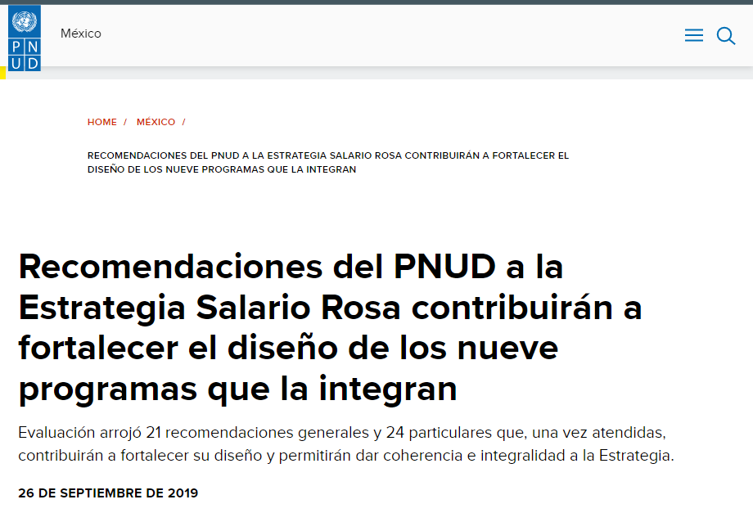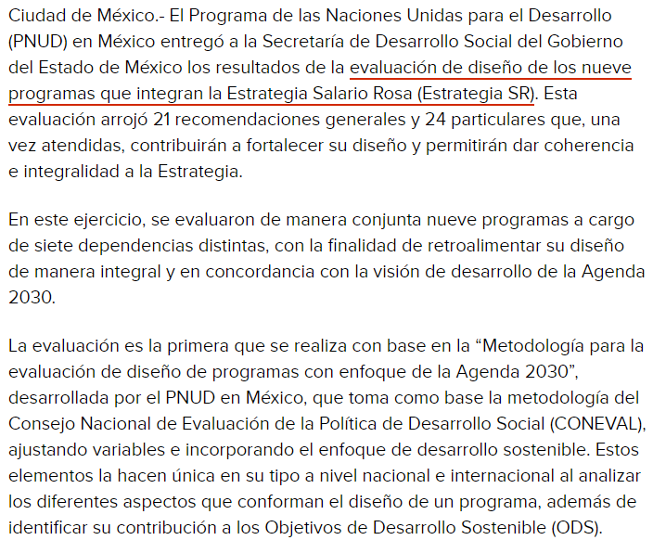
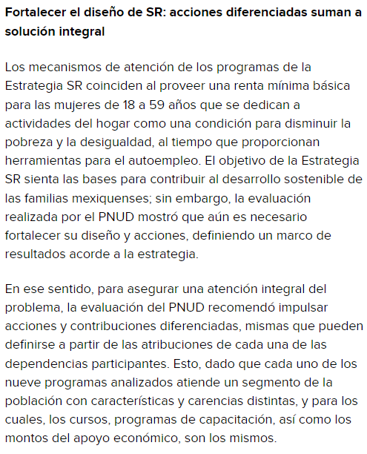 | 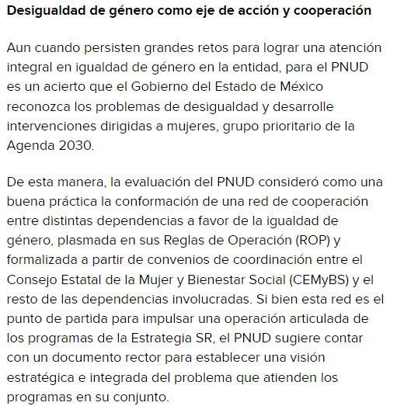 | 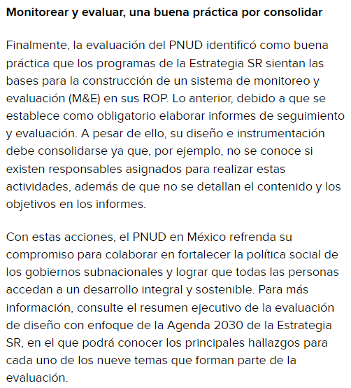
Cabe señalar que la información fue proporcionada por la Dirección General de Patrimonio y Servicios Culturales del Valle de Toluca, unidad administrativa que tiene como objetivo dirigir, coordinar, promover y fomentar el desarrollo cultural y artístico del Estado de México en el Valle de Toluca, mediante actividades de rescate y preservación del patrimonio cultural; el resguardo, la exposición y la divulgación del acervo cultural de los museos, bibliotecas, hemerotecas, cineteca y archivos; la operación de los Centros Regionales de Cultura, y la realización de actividades artísticas, literarias y de fomento a la lectura, para lo cual se le encomienda el desempeño de las siguientes funciones:
− Formular, diseñar y asegurar el cumplimiento de objetivos y metas del Programa Anual de Operación (POA).
− Trabajar en coordinación con las unidades administrativas que integran la Secretaría de Cultura y Turismo para consolidar al Estado de México como un referente cultural, artístico, turístico y deportivo.
− Presidir la Secretaría Técnica del Comité para la asignación de becas, apoyos y estímulos de la Dirección General de Servicios Culturales del Valle de Toluca de la Secretaría de Cultura y Turismo y asegurar el cumplimiento de los acuerdos tomados en el mismo.
− Promover lo necesario para que las bibliotecas, hemerotecas, cineteca y museos establecidos sean administrados eficazmente, a fin de cumplir con los objetivos para las cuales fueron creados.
− Coordinar los trabajos de conservación del patrimonio artístico, cultural e histórico que sean administrados por la Secretaría, observando en todo momento la normatividad en la materia.
− Vigilar la operación y administración de los Centros Regionales en apego a los lineamientos de operación correspondiente.
− Coordinar y ejecutar programas, proyectos y acciones que fomenten el desarrollo cultural en la Zona del Valle de Toluca.
− Fomentar el rescate y promoción de los valores culturales, articulando canales de comunicación y trabajo entre los distintos sectores de la sociedad mexiquense.
− Suscribir convenios de colaboración, coordinación, concertación o asociación con autoridades federales, estales o municipales, así como con los sectores social y privado, para planear, organizar, coordinar, promover, ejecutar y evaluar las políticas, programas y acciones necesarias para la preservación del patrimonio cultural y el desarrollo de la cultura en el Estado de México.
− Atender los requerimientos de información de los entes auditores e informar en todo momento a la persona superior jerárquica.
− Realizar las gestiones necesarias, ante las autoridades federales competentes, para el rescate y protección de los bienes patrimoniales y artísticos de la entidad.
− Solicitar a la o al representante legal de la Secretaría la suscripción de convenios con dependencias del ámbito federal, estatal o municipal.
− Asistir al representante legal de la Secretaría en la suscripción de los convenios solicitados para su firma; así como dar seguimiento a los mismos hasta su total cumplimiento, informando a la o el titular de la Secretaría.
− Controlar y administrar las bibliotecas a su cargo, hemerotecas, cineteca, museos y el Archivo Histórico del Estado, así como someter a la consideración de la o el titular de la Secretaría los lineamientos y políticas para su funcionamiento.
− Dirigir las acciones relacionadas con asesoraría a los ayuntamientos, en materia de operación y gestión de las casas de cultura municipal.
− Promover las gestiones conducentes para la adquisición de bienes artísticos y valores culturales de propiedad particular, ya sea por compraventa o mediante cualquier otra figura jurídica.
− Impulsar, de manera coordinada con los ayuntamientos, acciones para la protección y resguardo de archivos históricos municipales.
− Someter a consideración de la o del titular de la Secretaría los programas operativos y de enseñanza artística y cultural y de preservación, y en su caso ejecutarlos.
− Promover las obras literarias de autoras y autores, tanto mexiquenses como nacionales, así como estimular y fomentar el interés por la literatura entre la población del Estado.
− Dar seguimiento al cumplimiento de los convenios o instrumentos jurídicos en los que asista al representante legal de la Secretaría e informar a la o al titular de la dependencia la conclusión de éstos.
− Desarrollar las demás funciones inherentes al área de su competencia.
Asimismo, que como lo menciona el servidor público habilitado, las Reglas de Operación del Programa de Desarrollo Social Salario Rosa por la Cultura Comunitaria, cuyo propósito contribuir a elevar el ingreso económico de las mujeres de 18 a 59 años de edad que habitan en el Estado de México, que se encuentren en condición de pobreza, se dediquen al trabajo del hogar, no perciban remuneración y realicen actividades orientadas a la promoción del patrimonio cultural inmaterial del Estado de México, mediante el otorgamiento de transferencias monetarias, capacitación para el desarrollo humano, actividades de desarrollo comunitario y actividades para propiciar el emprendimiento en sus diferentes fases, establecen que el programa es sujeto a evaluación a través del Consejo de Investigación y Evaluación de la Política Social, CIEPS, dicha facultad es potestativa, pues las Reglas de operación no establecen dicha atribución como obligatoria, ni establecen un periodo determinado para realizar algún tipo de evaluación, como se lee en seguida:
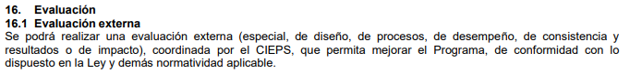
En este orden de ideas, se estima que la información remitida por el Sujeto Obligado en la etapa de manifestaciones es suficiente para tener por atendido el derecho de acceso a la información de la persona solicitante, máxime que misma se hizo de su conocimiento con la finalidad de que manifestara lo que a su derecho estimara conveniente, sin que ejerciera dicha prerrogativa hasta el momento de decretar el cierre de instrucción correspondiente, por lo que se entiende que con la información remitida ha quedado satisfecha.
Con base en lo expuesto, se estima que el presente caso actualiza el supuesto previsto en el artículo 192, fracción III de la Ley de Transparencia y Acceso a la Información Pública del Estado de México y Municipios vigente, a saber:
“Artículo 192. El recurso será sobreseído, en todo o en parte, cuando una vez admitido, se actualicen alguno de los siguientes supuestos:
(…)
III. El sujeto obligado responsable del acto, lo modifique o revoque de tal manera que el recurso de revisión quede sin materia...”
De lo establecido en el precepto legal citado se advierte que el sobreseimiento del recurso de revisión procede en los siguientes casos
a) Cuando el sujeto obligado modifique el acto impugnado.
b) Cuando el sujeto obligado revoque el acto impugnado;
Quedando en ambos casos el acto combatido sin materia o sin efectos.
Como se observa de lo anterior, un acto impugnado es modificado en aquellos casos en los que el Sujeto Obligado después de haber otorgado una respuesta, o haber omitido hacerlo (acto de no hacer), emite una o una diversa de manera posterior y en ésta subsana las deficiencias que hubiera tenido, quedando satisfecho el derecho subjetivo accionado por la parte Recurrente.
Por lo que hace a la revocación, esta se actualiza cuando el Sujeto Obligado deja sin efectos la primera respuesta o su primer acto y en su lugar emite otro con las características y cualidades suficientes para dejar satisfecho el ejercicio del derecho al acceso a la información pública.
En este orden de ideas, un acto impugnado queda sin efectos, cuando aun existiendo jurídicamente (esto es, que no se ha modificado, ni revocado) ya no genera ninguna consecuencia legal.
En tanto que, un acto impugnado queda sin materia, cuando ha sido satisfecha la pretensión del recurrente de manera que el Sujeto Obligado entrega una respuesta aunque sea posterior a los términos previstos en la ley y mediante ésta concede la información solicitada.
De lo hasta aquí expuesto, resulta evidente que el Sujeto Obligado modificó la respuesta a la solicitud de acceso a la información pública de la persona solicitante, aunque ello haya sido de manera posterior a su respuesta inicial, información que se hizo del conocimiento de la parte Recurrente, con la finalidad de que manifestara lo que a su derecho estimara conveniente, sin que obre constancia en el expediente electrónico de que hubiera ejercido dicha prerrogativa, presumiendo en consecuencia, que dicha información satisface su pretensión.
Por tal motivo, debe tenerse que con lo entregado por el Sujeto Obligado, se satisface la solicitud planteada, con lo cual quedo sin materia el presente recurso de revisión, actualizándose entonces, la causal prevista en la fracción III del artículo 192 de la Ley de la Materia vigente en la Entidad, antes transcrita.
Siendo el sobreseimiento un acto que da por terminado el procedimiento administrativo de impugnación por alguna causa sobreviniente en el juicio de que se trate, que impide a la autoridad referirse a lo sustancial de lo planteado por el recurrente teniendo como consecuencia dar por concluido el medio de impugnación, este Instituto se encuentra imposibilitado para entrar al estudio de fondo del recurso de revisión, lo anterior con apoyo en el criterio del Poder Judicial de la Federación con rubro: SOBRESEIMIENTO, NO PERMITE ENTRAR AL ESTUDIO DE LAS CUESTIONES DE FONDO.
Así, con fundamento en lo prescrito en los artículos 5 párrafos trigésimo segundo, trigésimo tercero y trigésimo cuarto de la Constitución Política del Estado Libre y Soberano de México; 2, fracción II; 29, 36 fracciones I y II; 176, 178, 181, 185 y 186 fracción II de la Ley de Transparencia y Acceso a la Información Pública del Estado de México y Municipios, este Pleno:
III. R E S U E L V E
Primero. Se Sobresee el recurso de revisión número 01229/INFOEM/IP/RR/2023, porque al modificar la respuesta se actualizó la causal prevista en el artículo 192, fracción III, de la Ley de Transparencia y Acceso a la Información Pública del Estado de México y Municipios, quedando sin materia en términos del considerando Tercero de la presente Resolución.
Segundo. Notifíquese, vía SAIMEX, al Titular de la Unidad de Transparencia del Sujeto Obligado la presente resolución, para su conocimiento.
Tercero. Notifíquese, vía SAIMEX, a la parte Recurrente la presente resolución, así como, que de conformidad con lo establecido en el artículo 196 de la Ley de Transparencia y Acceso a la Información Pública del Estado de México y Municipios, podrá impugnarla vía el Juicio de Amparo en los términos de las leyes aplicables.
ASÍ LO RESUELVE, POR UNANIMIDAD DE VOTOS, EL PLENO DEL INSTITUTO DE TRANSPARENCIA, ACCESO A LA INFORMACIÓN PÚBLICA Y PROTECCIÓN DE DATOS PERSONALES DEL ESTADO DE MÉXICO Y MUNICIPIOS, CONFORMADO POR LOS COMISIONADOS JOSÉ MARTÍNEZ VILCHIS, MARÍA DEL ROSARIO MEJÍA AYALA, SHARON CRISTINA MORALES MARTÍNEZ, LUIS GUSTAVO PARRA NORIEGA Y GUADALUPE RAMÍREZ PEÑA; EN LA TRIGÉSIMO SEXTA SESIÓN ORDINARIA, CELEBRADA EL TRES DE OCTUBRE DE DOS MIL VEINTITRÉS, ANTE EL SECRETARIO TÉCNICO DEL PLENO ALEXIS TAPIA RAMÍREZ.

Artículo 192. El recurso será sobreseído, en todo o en parte, cuando una vez admitido, se actualicen alguno de los siguientes supuestos: III. El sujeto obligado responsable del acto lo modifique o revoque de tal manera que el recurso de revisión quede sin materia;
Artículo 186. Las resoluciones del Instituto podrán: I. Desechar o sobreseer el recurso;
CIENFUEGOS SALGADO David. El Derecho de Petición en México. Ed. Instituto de Investigaciones Jurídica UNAM. México 2004. p. 31
Carbonell, M. (2004). Los Derechos Fundamentales (Primera Edición ed.), México: Instituto de investigaciones Jurídicas.
VILLANUEVA VILLANUEVA Ernesto, Derecho de la Información, Ed, Porrúa S.A., México. 2006, pág.270.
Cuerpo de tesis: No causa agravio la sentencia que no se ocupa de los razonamientos tendientes a demostrar la inconstitucionalidad de los actos reclamados de las autoridades responsables, que constituyen el problema de fondo, si se decreta el sobreseimiento del juicio. Localización: 213609. II.2o.183 K. Tribunales Colegiados de Circuito. Octava Época. Semanario Judicial de la Federación. Tomo XIII, Febrero de 1994, Pág. 420

